7

Фото:Вверху КТО, КТО В середине КТО, Ольга Золотухина (Коробкова). Внизу КТО, КТО, Раиса Смородинов
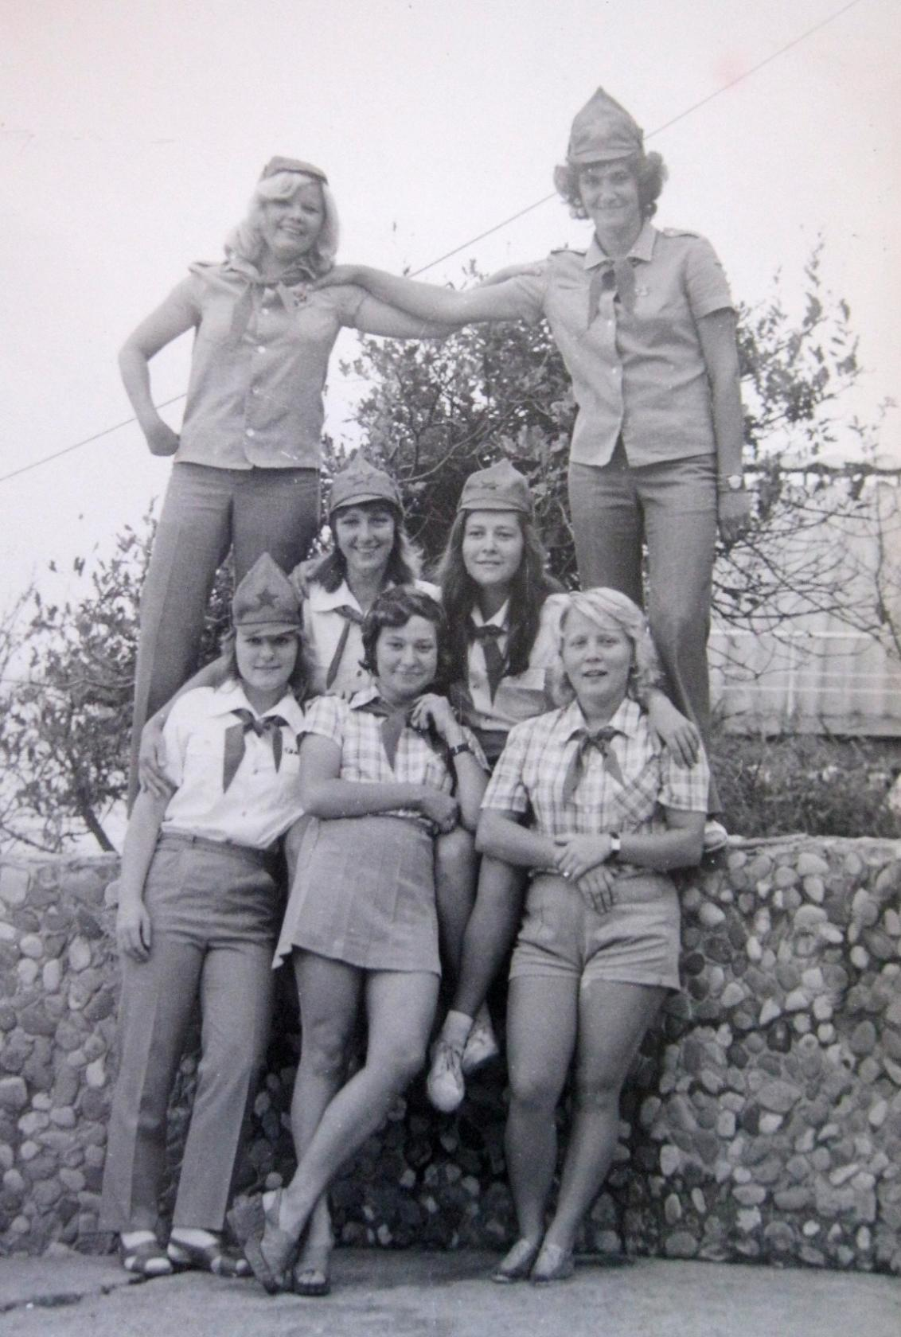Вверху КТО, КТО В середине КТО, Ольга Золотухина (Коробкова). Внизу КТО, КТО, Раиса Смородинов
Комментарий: Фото:Вверху КТО, КТО В середине КТО, Ольга Золотухина (Коробкова). Внизу КТО, КТО, Раиса Смородинов
Наименование папки: 7

Фото:Вверху Элла Бокова, Ольга Миронец. Внизу Людмила Бараненко, Татьяна Голтвина, Галина Сергеева (Исаченкова), Владимир Зятьков, Елена Кононова
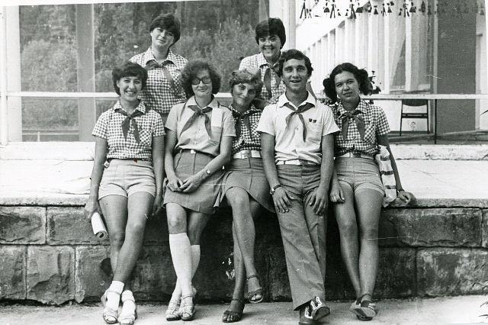Вверху Элла Бокова, Ольга Миронец. Внизу Людмила Бараненко, Татьяна Голтвина, Галина Сергеева (Исаченкова), Владимир Зятьков, Елена Кононова
Комментарий: Фото:Вверху Элла Бокова, Ольга Миронец. Внизу Людмила Бараненко, Татьяна Голтвина, Галина Сергеева (Исаченкова), Владимир Зятьков, Елена Кононова
Наименование папки: 7

Фото:Вера Якунина, Наталья Кочелурова, Ирина Лымпио, Вера Ивличева 1ряд, Константин Масюлис, Алексей Никонов, Дмитрий Шакиров 2 ряд
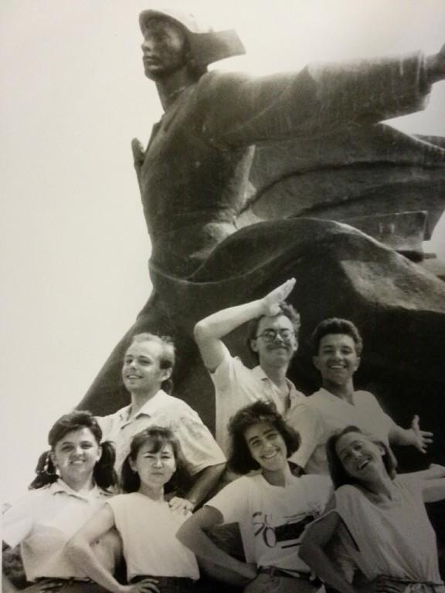Вера Якунина, Наталья Кочелурова, Ирина Лымпио, Вера Ивличева 1ряд, Константин Масюлис, Алексей Никонов, Дмитрий Шакиров 2 ряд
Комментарий: Фото:Вера Якунина, Наталья Кочелурова, Ирина Лымпио, Вера Ивличева 1ряд, Константин Масюлис, Алексей Никонов, Дмитрий Шакиров 2 ряд
Наименование папки: 7

Фото:Виктор Любошенко, Татьяна Кокина, Галина Давыдова, Роман Якубович, Антонина Иванова, Владимир Куликов, Валентина Володина.
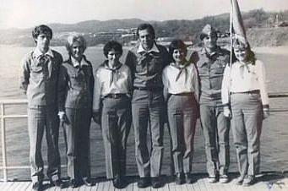Виктор Любошенко, Татьяна Кокина, Галина Давыдова, Роман Якубович, Антонина Иванова, Владимир Куликов, Валентина Володина.
Комментарий: Фото:Виктор Любошенко, Татьяна Кокина, Галина Давыдова, Роман Якубович, Антонина Иванова, Владимир Куликов, Валентина Володина.
Наименование папки: 7

Фото:Виктор Сущенко, Александра Гастюнина, Надежда Сизикова, Геннадий Морозов, Галина Сергеева (Исаченкова), Галина Ганжа, Олег Степура.
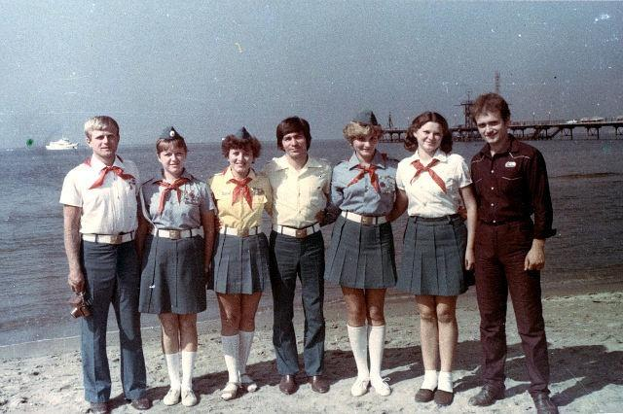Виктор Сущенко, Александра Гастюнина, Надежда Сизикова, Геннадий Морозов, Галина Сергеева (Исаченкова), Галина Ганжа, Олег Степура.
Комментарий: Фото:Виктор Сущенко, Александра Гастюнина, Надежда Сизикова, Геннадий Морозов, Галина Сергеева (Исаченкова), Галина Ганжа, Олег Степура.
Наименование папки: 7

Фото:Владимир Бозняков, Александр Коробицын, Гульнара Ихсанова, Сафия Забелина, Наталья Сиднева, КТО, КТО
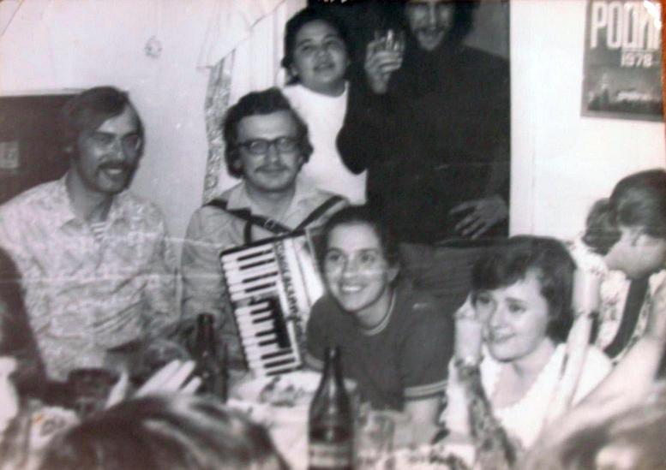Владимир Бозняков, Александр Коробицын, Гульнара Ихсанова, Сафия Забелина, Наталья Сиднева, КТО, КТО
Комментарий: Фото:Владимир Бозняков, Александр Коробицын, Гульнара Ихсанова, Сафия Забелина, Наталья Сиднева, КТО, КТО
Наименование папки: 7

Фото:Владимир Клиентов, Ольга Васильевна (зам. по АХЧ), Людмила Киселева, Михаил Григорьев, Павел Козак, Альфия Нургалиева (Городецкая), Наталья Гаврилова
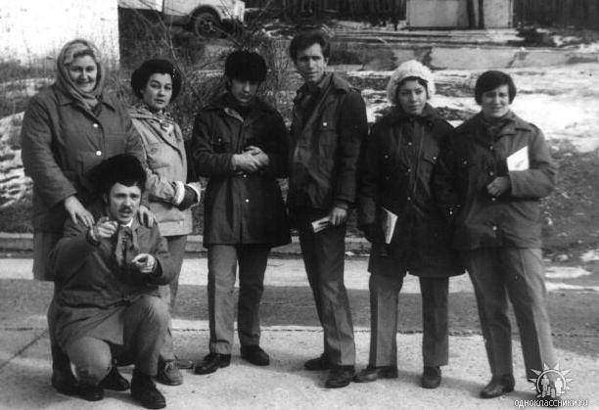Владимир Клиентов, Ольга Васильевна (зам. по АХЧ), Людмила Киселева, Михаил Григорьев, Павел Козак, Альфия Нургалиева (Городецкая), Наталья Гаврилова
Комментарий: Фото:Владимир Клиентов, Ольга Васильевна (зам. по АХЧ), Людмила Киселева, Михаил Григорьев, Павел Козак, Альфия Нургалиева (Городецкая), Наталья Гаврилова
Наименование папки: 7

Фото:Владимир Ярин, Галина Маркова, Ирина Вишневская, Григорий Шукшин, Вера Солопова, Евгений Прейскурант, Валентина Зубарева
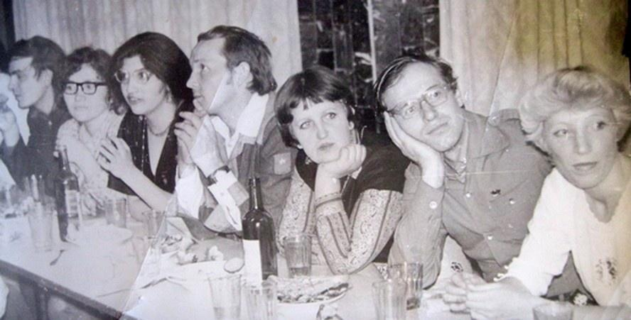Владимир Ярин, Галина Маркова, Ирина Вишневская, Григорий Шукшин, Вера Солопова, Евгений Прейскурант, Валентина Зубарева
Комментарий: Фото:Владимир Ярин, Галина Маркова, Ирина Вишневская, Григорий Шукшин, Вера Солопова, Евгений Прейскурант, Валентина Зубарева
Наименование папки: 7

Фото:Галина Задорина, Лидия Бендер, Надежда Родименкова, Валентина Малуша, Сергей Панченко, Виктор Ковальский, Никанор Зотов
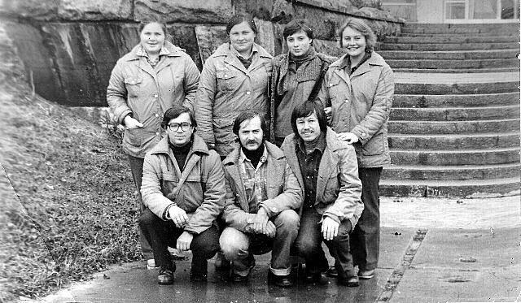Галина Задорина, Лидия Бендер, Надежда Родименкова, Валентина Малуша, Сергей Панченко, Виктор Ковальский, Никанор Зотов
Комментарий: Фото:Галина Задорина, Лидия Бендер, Надежда Родименкова, Валентина Малуша, Сергей Панченко, Виктор Ковальский, Никанор Зотов
Наименование папки: 7

Фото:Екатерина Погребняк ....
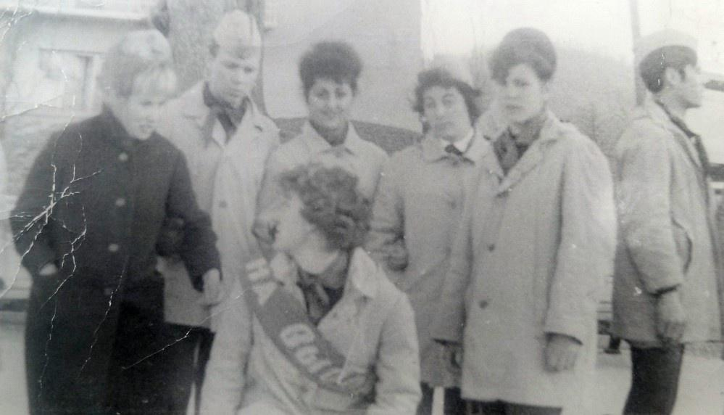Екатерина Погребняк ....
Комментарий: Фото:Екатерина Погребняк ….
Наименование папки: 7

Фото:Екатерина Погребняк и
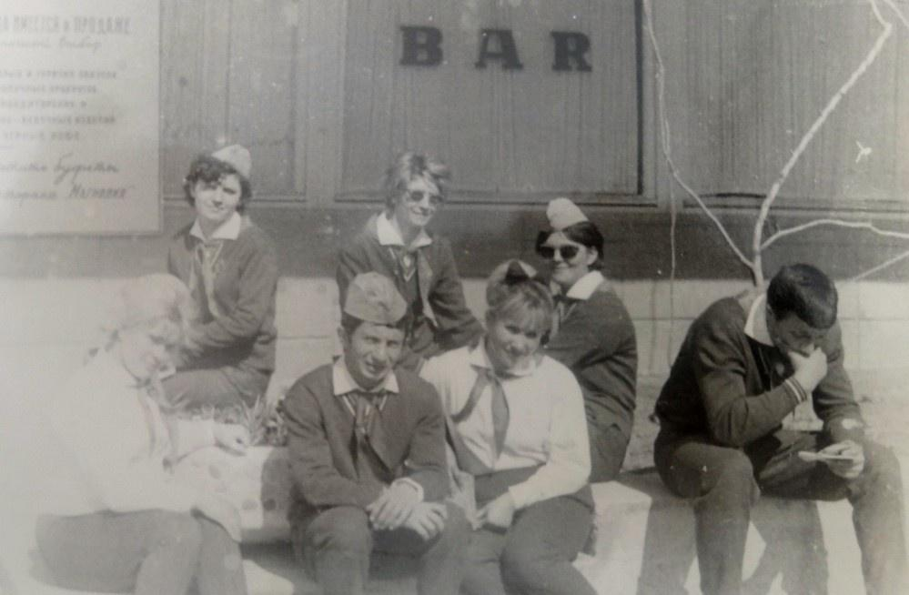Екатерина Погребняк и
Комментарий: Фото:Екатерина Погребняк и
Наименование папки: 7

Фото:Елена Апарина, КТО, Надежда Шабликова, КТО, КТО, Елена Кленова, КТО
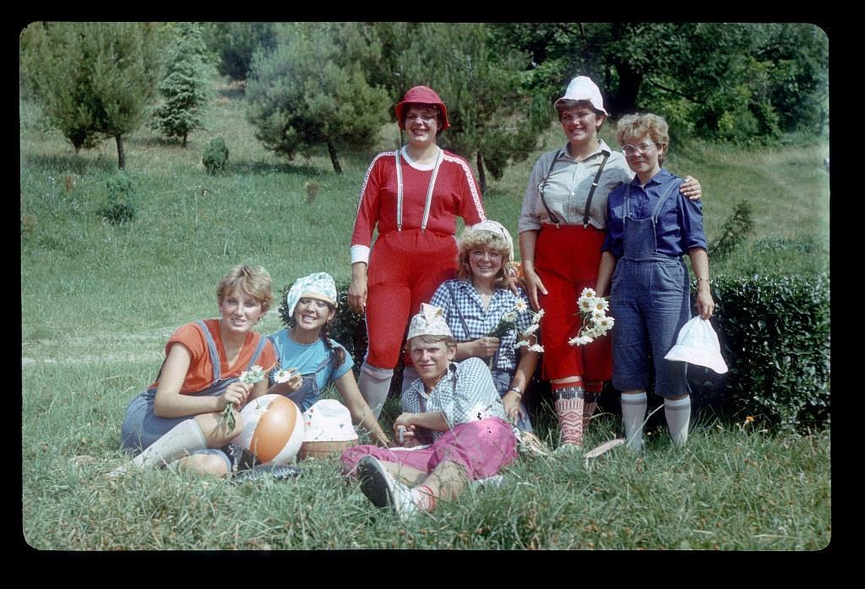Елена Апарина, КТО, Надежда Шабликова, КТО, КТО, Елена Кленова, КТО
Комментарий: Фото:Елена Апарина, КТО, Надежда Шабликова, КТО, КТО, Елена Кленова, КТО
Наименование папки: 7

Фото:Елена Кашлева, Юрий Петрухин, Раиса Смородинова, Владимир Нерушаев, Елена Овчинникова, Александр Кудлаенко, Елена Кузовова. Комсомольский 1976 г.
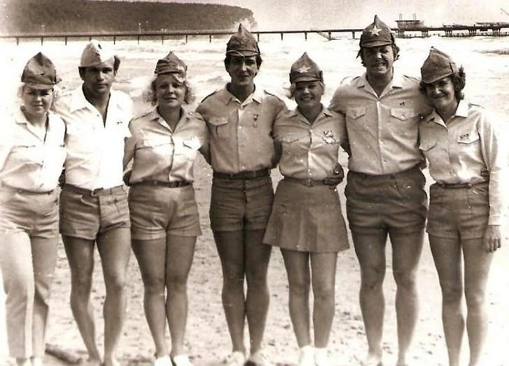Елена Кашлева, Юрий Петрухин, Раиса Смородинова, Владимир Нерушаев, Елена Овчинникова, Александр Кудлаенко, Елена Кузовова. Комсомольский 1976 г.
Комментарий: Фото:Елена Кашлева, Юрий Петрухин, Раиса Смородинова, Владимир Нерушаев, Елена Овчинникова, Александр Кудлаенко, Елена Кузовова. Комсомольский 1976 г.
Наименование папки: 7

Фото:Елена Чеботарёва, Наталья Петрова, Ирина Антипина, Владимир Улеватый, Сергей Киреев, Наталья Воронкова, Светлана Шакало
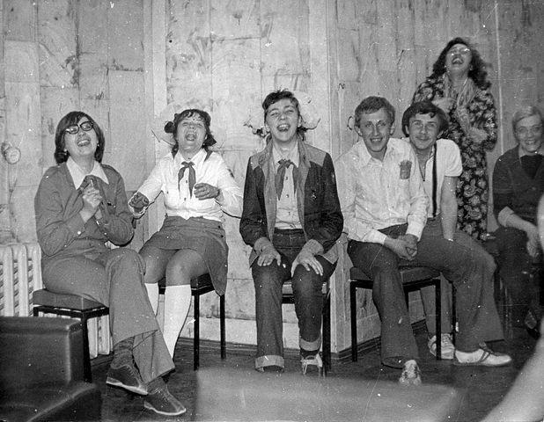Елена Чеботарёва, Наталья Петрова, Ирина Антипина, Владимир Улеватый, Сергей Киреев, Наталья Воронкова, Светлана Шакало
Комментарий: Фото:Елена Чеботарёва, Наталья Петрова, Ирина Антипина, Владимир Улеватый, Сергей Киреев, Наталья Воронкова, Светлана Шакало
Наименование папки: 7

Фото:Ирина Афанасьева, Светлана Иванова, Вячеслав Беликов, Михаил Удальцов, Алексей Сенюков, Алла Кирсанова, Людмила Арялина
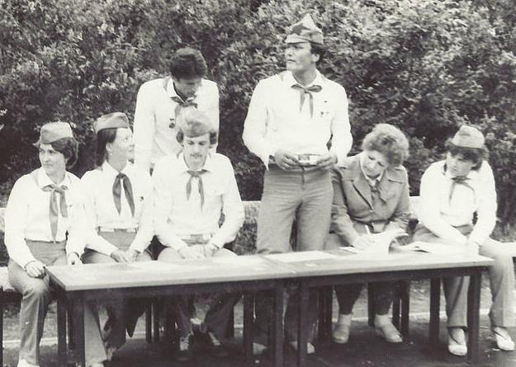Ирина Афанасьева, Светлана Иванова, Вячеслав Беликов, Михаил Удальцов, Алексей Сенюков, Алла Кирсанова, Людмила Арялина
Комментарий: Фото:Ирина Афанасьева, Светлана Иванова, Вячеслав Беликов, Михаил Удальцов, Алексей Сенюков, Алла Кирсанова, Людмила Арялина
Наименование папки: 7

Фото:Ирина Кирина, Галина Манжос, Елена Колтакова, Дмитрий Бороздняк, Татьяна Ларина, Любовь Куликова, Алина Рязанова
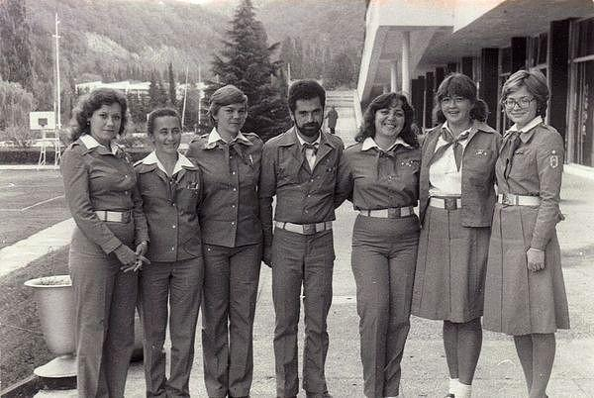Ирина Кирина, Галина Манжос, Елена Колтакова, Дмитрий Бороздняк, Татьяна Ларина, Любовь Куликова, Алина Рязанова
Комментарий: Фото:Ирина Кирина, Галина Манжос, Елена Колтакова, Дмитрий Бороздняк, Татьяна Ларина, Любовь Куликова, Алина Рязанова
Наименование папки: 7

Фото:Константин Лапин, Татьяна Суханова, Владимир Куликов, Антонина Негрова, Вера Крылова, Алексей Васильев, Наталья Долидёнок.
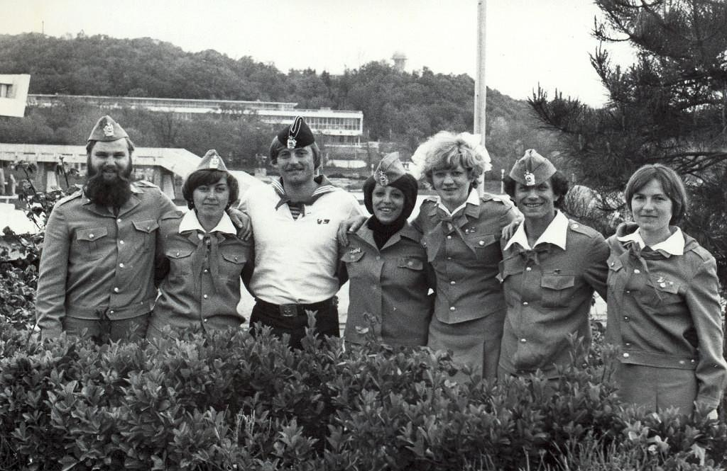Константин Лапин, Татьяна Суханова, Владимир Куликов, Антонина Негрова, Вера Крылова, Алексей Васильев, Наталья Долидёнок.
Комментарий: Фото:Константин Лапин, Татьяна Суханова, Владимир Куликов, Антонина Негрова, Вера Крылова, Алексей Васильев, Наталья Долидёнок.
Наименование папки: 7

Фото:кто 4 а
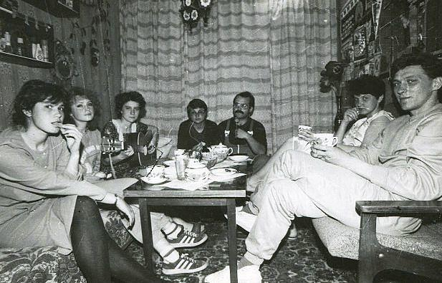кто 4 а
Комментарий: Фото:кто 4 а
Наименование папки: 7

Фото:кто 4р на
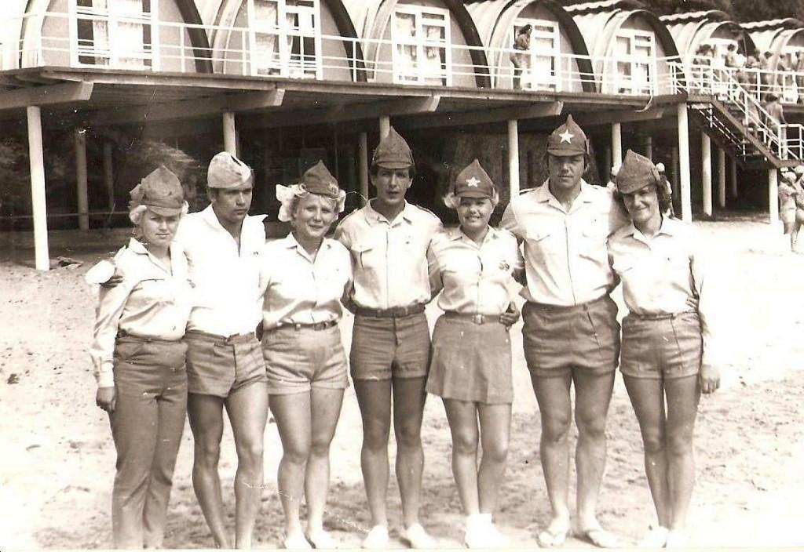кто 4р на
Комментарий: Фото:кто 4р на
Наименование папки: 7

Фото:кто 56с
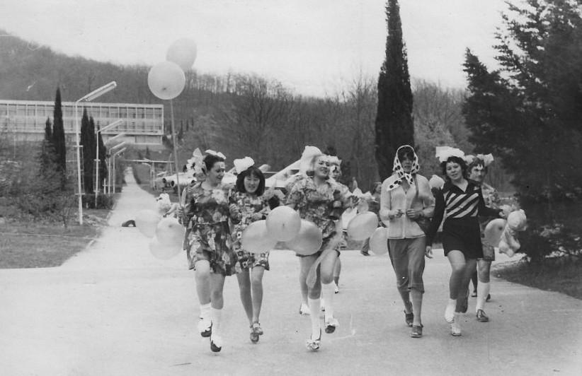кто 56с
Комментарий: Фото:кто 56с
Наименование папки: 7

Фото:кто 56сн
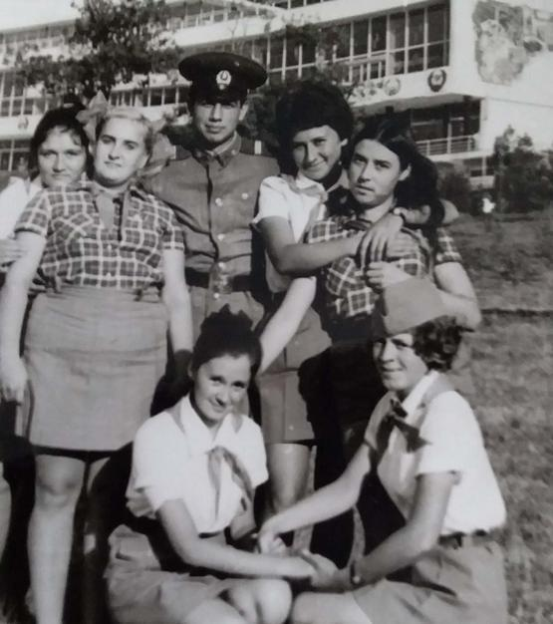кто 56сн
Комментарий: Фото:кто 56сн
Наименование папки: 7

Фото:кто 5
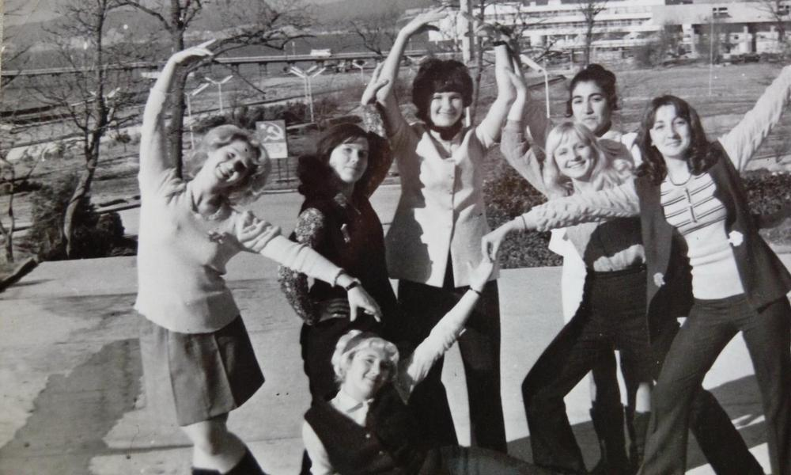кто 5
Комментарий: Фото:кто 5
Наименование папки: 7

Фото:кто 5а
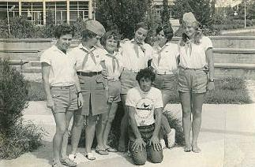кто 5а
Комментарий: Фото:кто 5а
Наименование папки: 7

Фото:кто 5па4
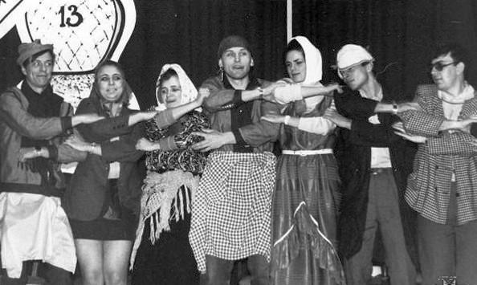кто 5па4
Комментарий: Фото:кто 5па4
Наименование папки: 7

Фото:кто 5па
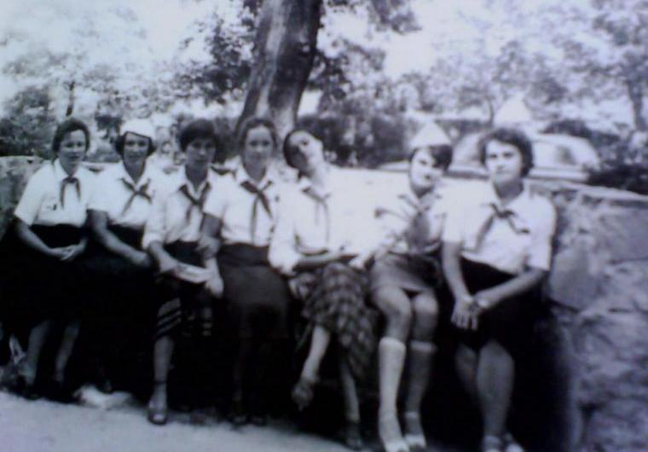кто 5па
Комментарий: Фото:кто 5па
Наименование папки: 7

Фото:кто 5пу
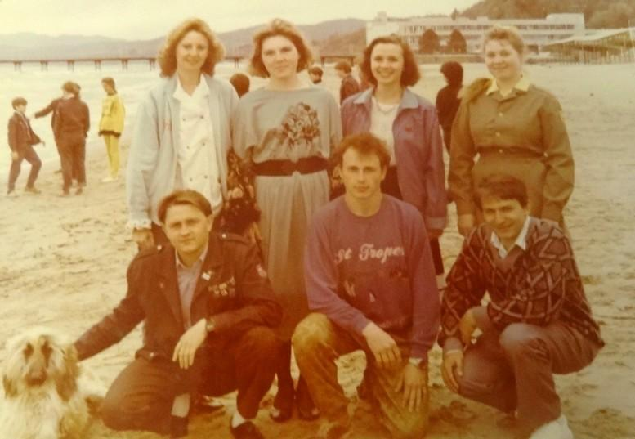кто 5пу
Комментарий: Фото:кто 5пу
Наименование папки: 7

Фото:кто 5с
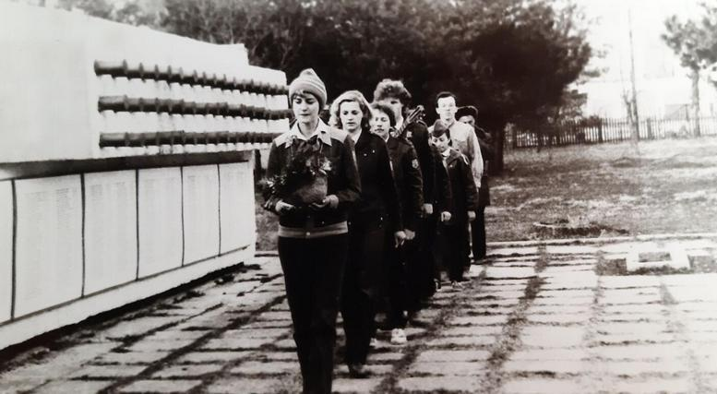кто 5с
Комментарий: Фото:кто 5с
Наименование папки: 7

Фото:кто
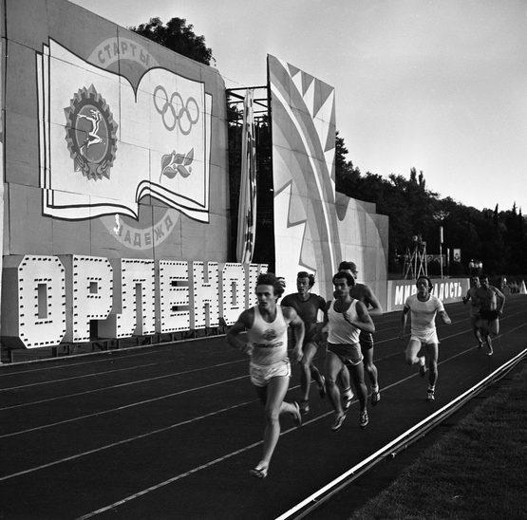кто
Комментарий: Фото:кто
Наименование папки: 7

Фото:кто
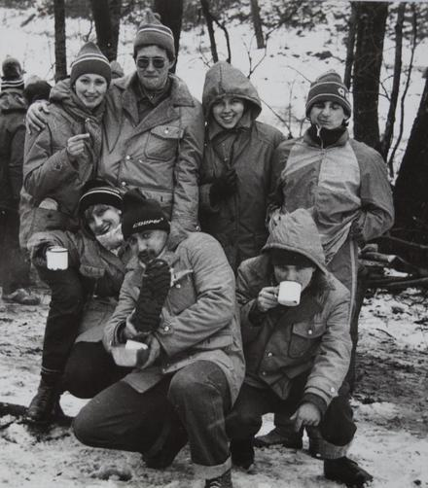кто
Комментарий: Фото:кто
Наименование папки: 7

Фото:кто а
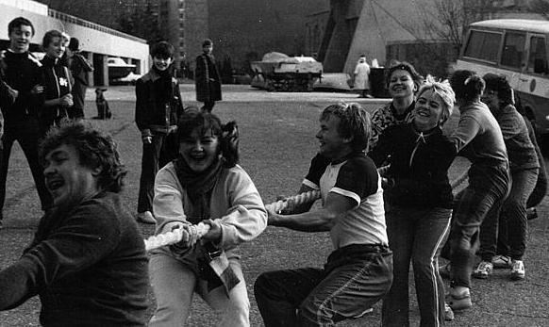кто а
Комментарий: Фото:кто а
Наименование папки: 7

Фото:КТО, Валентина Иванова, Александр Тыцкий, Ольга Штанговец, Татьяна Кондраткова, КТО, КТО
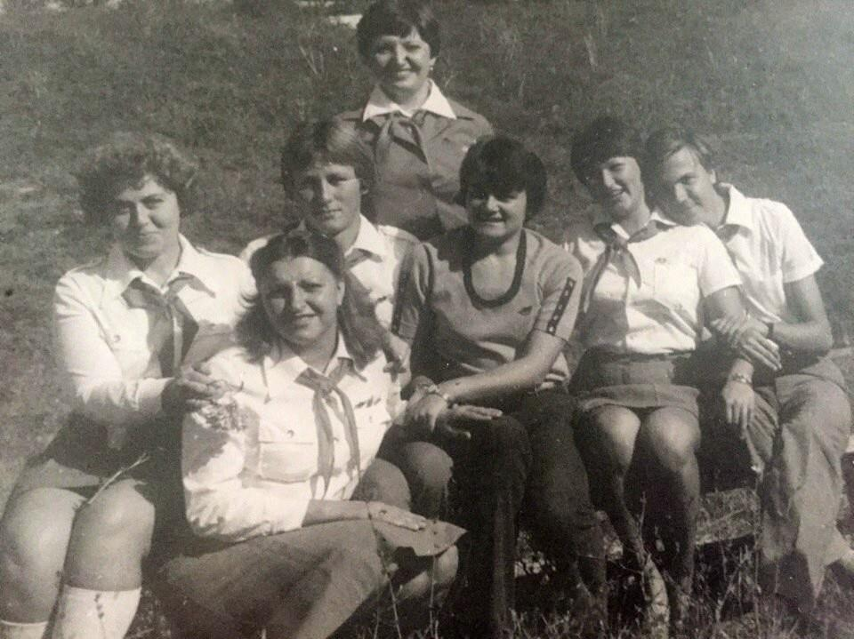КТО, Валентина Иванова, Александр Тыцкий, Ольга Штанговец, Татьяна Кондраткова, КТО, КТО
Комментарий: Фото:КТО, Валентина Иванова, Александр Тыцкий, Ольга Штанговец, Татьяна Кондраткова, КТО, КТО
Наименование папки: 7

Фото:КТО Елена Бойко
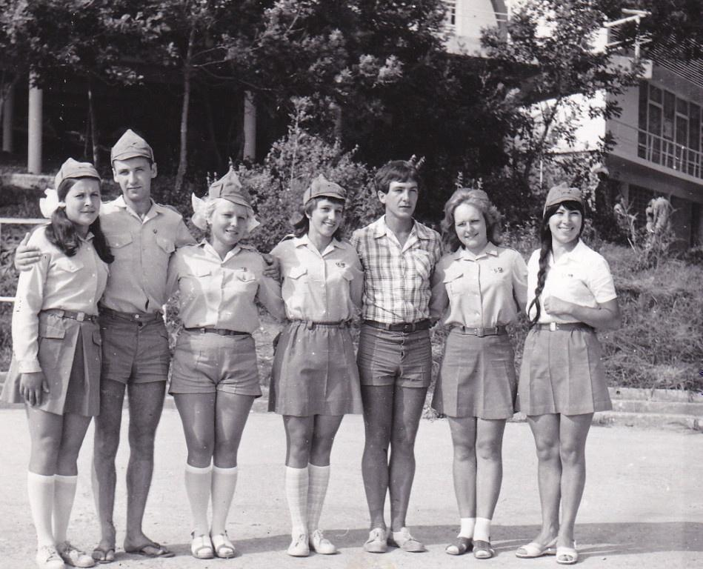КТО Елена Бойко
Комментарий: Фото:КТО Елена Бойко
Наименование папки: 7

Фото:КТО, Игорь Жубрин, Гульнара Ихсанова, КТО, КТО, КТО, КТО
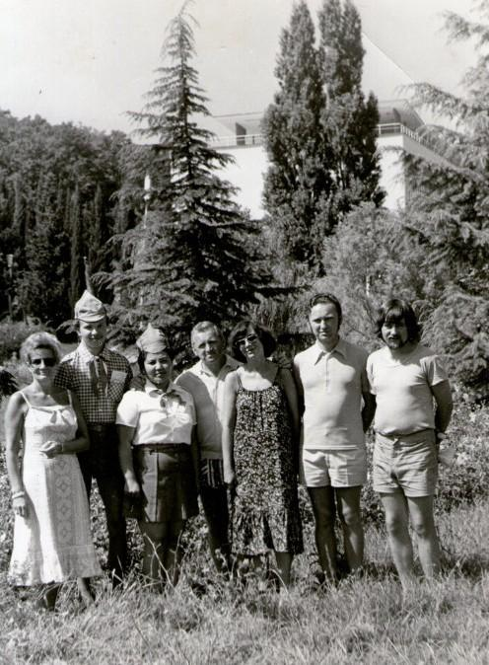КТО, Игорь Жубрин, Гульнара Ихсанова, КТО, КТО, КТО, КТО
Комментарий: Фото:КТО, Игорь Жубрин, Гульнара Ихсанова, КТО, КТО, КТО, КТО
Наименование папки: 7

Фото:КТО, Ирина Хованских, Валентина Малуша, Людмила Емельянова, Виктор Шишов, КТО, КТО
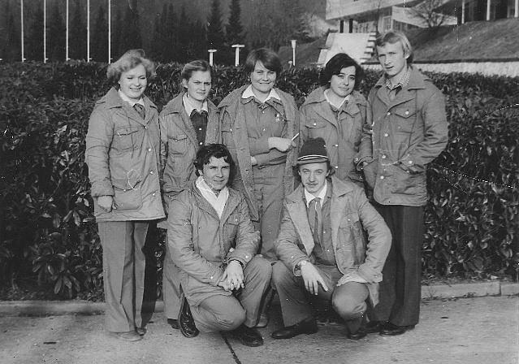КТО, Ирина Хованских, Валентина Малуша, Людмила Емельянова, Виктор Шишов, КТО, КТО
Комментарий: Фото:КТО, Ирина Хованских, Валентина Малуша, Людмила Емельянова, Виктор Шишов, КТО, КТО
Наименование папки: 7

Фото:КТО, КТО, Елена Горшкова, Гульнара Ихсанова, Владимир Сазонов, КТО, КТО
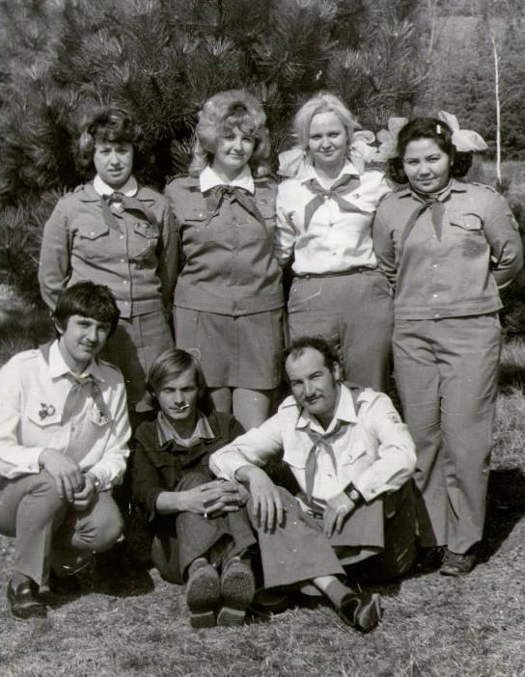КТО, КТО, Елена Горшкова, Гульнара Ихсанова, Владимир Сазонов, КТО, КТО
Комментарий: Фото:КТО, КТО, Елена Горшкова, Гульнара Ихсанова, Владимир Сазонов, КТО, КТО
Наименование папки: 7

Фото:КТО, КТО, КТО, Екатерина Погребняк, КТО, КТО, КТО
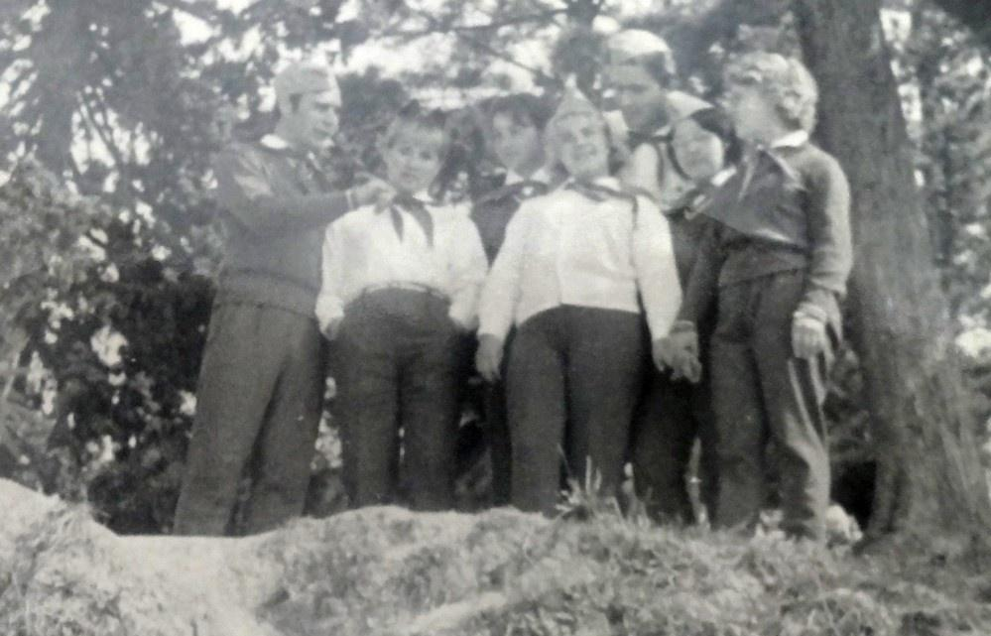КТО, КТО, КТО, Екатерина Погребняк, КТО, КТО, КТО
Комментарий: Фото:КТО, КТО, КТО, Екатерина Погребняк, КТО, КТО, КТО
Наименование папки: 7

Фото:КТО, КТО, КТО, КТО, Николай Железнов, Сергей Сазонов, Ольга Веденеева
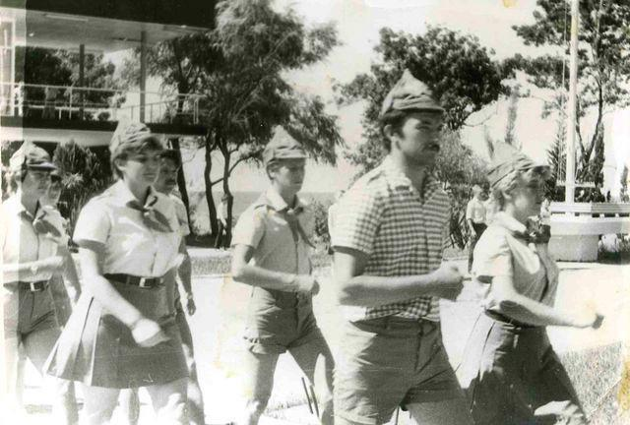КТО, КТО, КТО, КТО, Николай Железнов, Сергей Сазонов, Ольга Веденеева
Комментарий: Фото:КТО, КТО, КТО, КТО, Николай Железнов, Сергей Сазонов, Ольга Веденеева
Наименование папки: 7

Фото:КТО, КТО, КТО, Татьяна Голтвина, Ольга Гришина, КТО, КТО
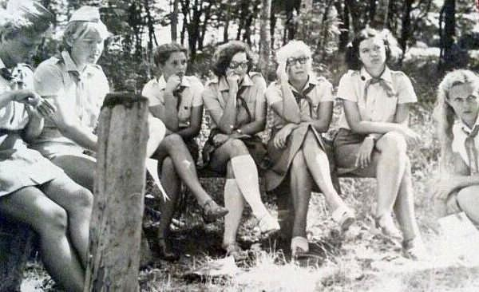КТО, КТО, КТО, Татьяна Голтвина, Ольга Гришина, КТО, КТО
Комментарий: Фото:КТО, КТО, КТО, Татьяна Голтвина, Ольга Гришина, КТО, КТО
Наименование папки: 7

Фото:КТО, КТО, Татьяна Голтвина, Ирина Фришман, КТО, КТО, КТО
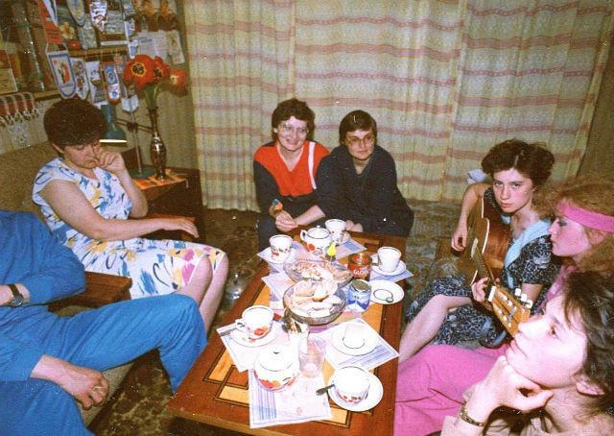КТО, КТО, Татьяна Голтвина, Ирина Фришман, КТО, КТО, КТО
Комментарий: Фото:КТО, КТО, Татьяна Голтвина, Ирина Фришман, КТО, КТО, КТО
Наименование папки: 7

Фото:КТО Людмила Зубакова
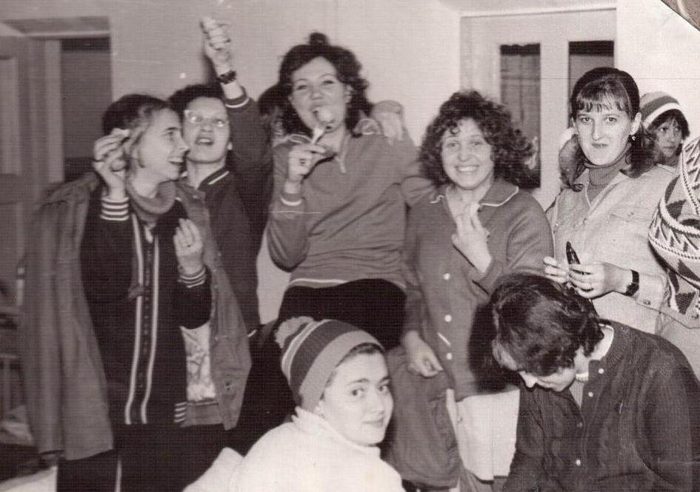КТО Людмила Зубакова
Комментарий: Фото:КТО Людмила Зубакова
Наименование папки: 7

Фото:КТО Михаил Хлопков
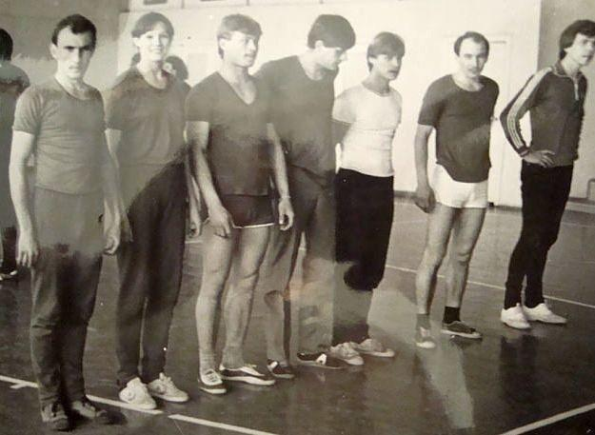КТО Михаил Хлопков
Комментарий: Фото:КТО Михаил Хлопков
Наименование папки: 7

Фото:кто р55
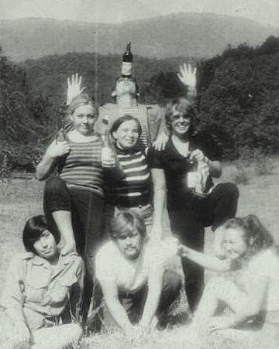кто р55
Комментарий: Фото:кто р55
Наименование папки: 7

Фото:кто ра55
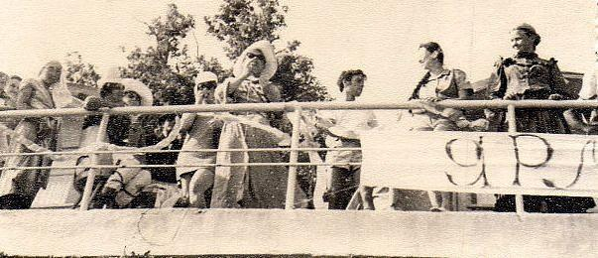кто ра55
Комментарий: Фото:кто ра55
Наименование папки: 7

Фото:КТО, Сергей Варакин,КТО, КТО, КТО, КТО, КТО
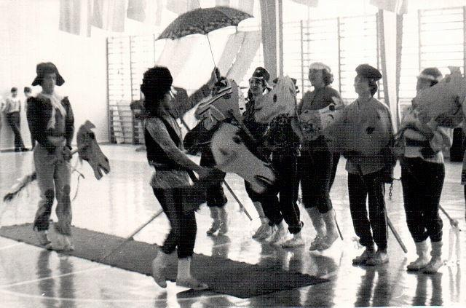КТО, Сергей Варакин,КТО, КТО, КТО, КТО, КТО
Комментарий: Фото:КТО, Сергей Варакин,КТО, КТО, КТО, КТО, КТО
Наименование папки: 7

Фото:Лариса Дульнева, КТО, Татьяна Петрова, КТО, Елена Колесникова. Присели Татьяна Хацкевич и Алина Рязанова
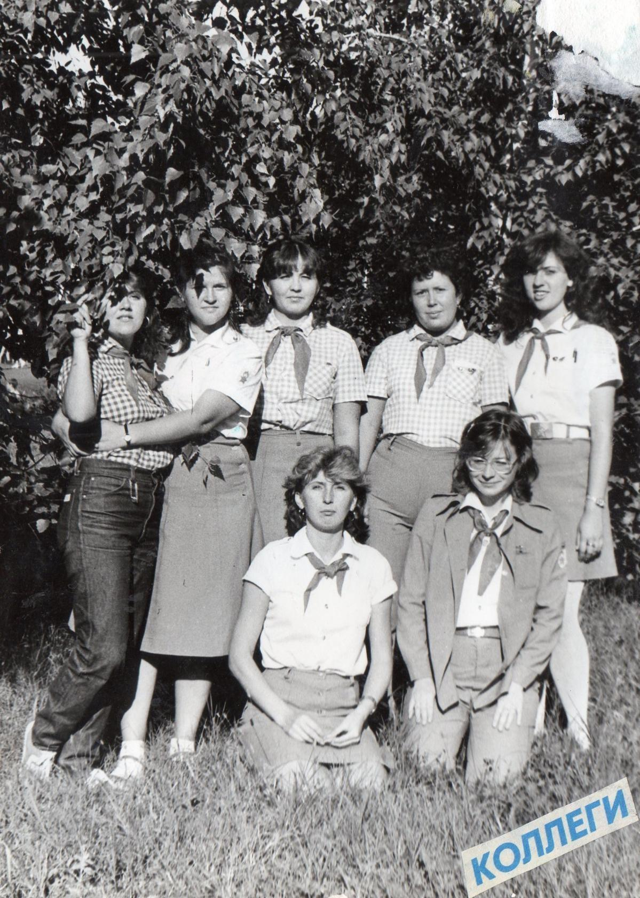Лариса Дульнева, КТО, Татьяна Петрова, КТО, Елена Колесникова. Присели Татьяна Хацкевич и Алина Рязанова
Комментарий: Фото:Лариса Дульнева, КТО, Татьяна Петрова, КТО, Елена Колесникова. Присели Татьяна Хацкевич и Алина Рязанова
Наименование папки: 7

Фото:Леонид Конев, КТО, Татьяна Кузнецова, Александр Тыцкий, Владимир Левин, Юрий Нецветаев, Николай Мыскин
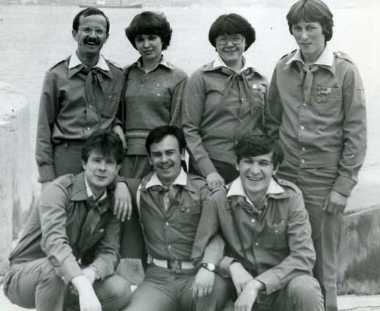Леонид Конев, КТО, Татьяна Кузнецова, Александр Тыцкий, Владимир Левин, Юрий Нецветаев, Николай Мыскин
Комментарий: Фото:Леонид Конев, КТО, Татьяна Кузнецова, Александр Тыцкий, Владимир Левин, Юрий Нецветаев, Николай Мыскин
Наименование папки: 7

Фото:Любовь Лисова, КТО, Людмила Киселева, Марина Матусевич, Виктор Колесов, Валентина Бакаржеева, Вячеслав Суверток
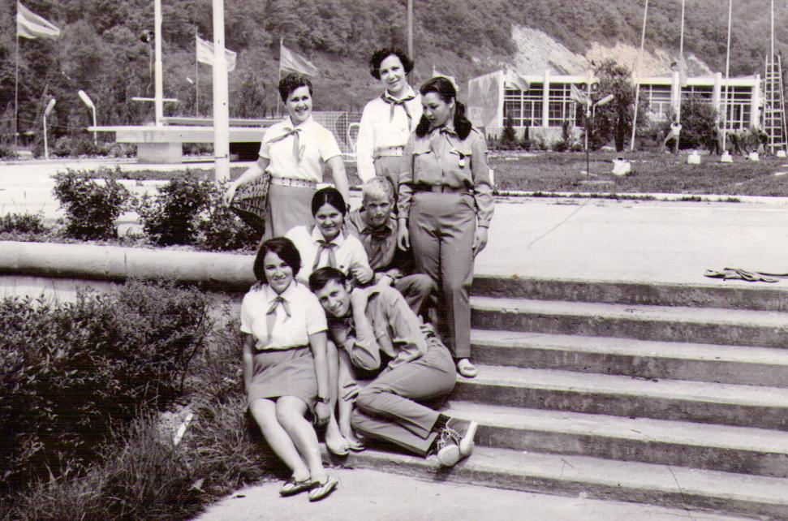Любовь Лисова, КТО, Людмила Киселева, Марина Матусевич, Виктор Колесов, Валентина Бакаржеева, Вячеслав Суверток
Комментарий: Фото:Любовь Лисова, КТО, Людмила Киселева, Марина Матусевич, Виктор Колесов, Валентина Бакаржеева, Вячеслав Суверток
Наименование папки: 7

Фото:Любовь Матвеева, Николай Тарасенко, Валентина Малуша, Зоя Ульянкина, КТО, КТО, Игорь Винокуров
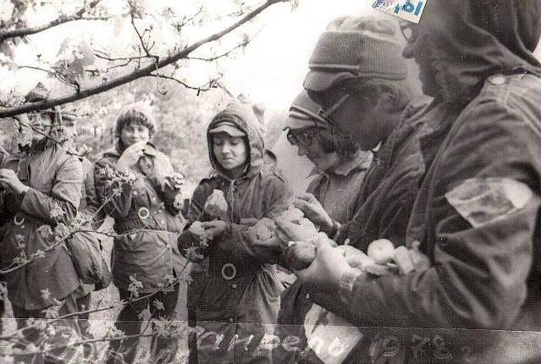Любовь Матвеева, Николай Тарасенко, Валентина Малуша, Зоя Ульянкина, КТО, КТО, Игорь Винокуров
Комментарий: Фото:Любовь Матвеева, Николай Тарасенко, Валентина Малуша, Зоя Ульянкина, КТО, КТО, Игорь Винокуров
Наименование папки: 7

Фото:Любовь Сапожникова, Валентина Верепья, Любовь Филиппова, Светлана Варанкина, Людмила Шогенова, Светлана Джанаева и Людмила Хорева.
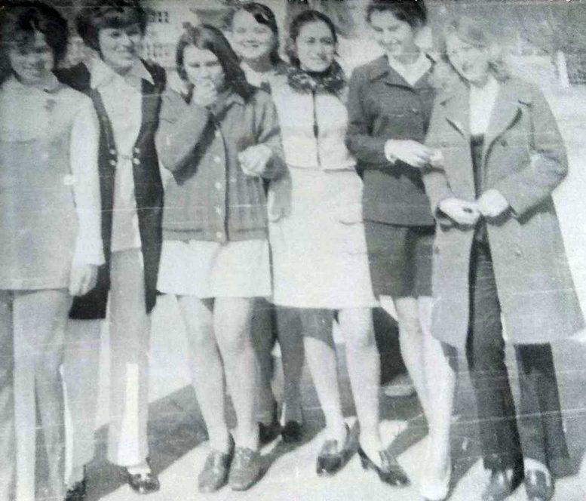Любовь Сапожникова, Валентина Верепья, Любовь Филиппова, Светлана Варанкина, Людмила Шогенова, Светлана Джанаева и Людмила Хорева.
Комментарий: Фото:Любовь Сапожникова, Валентина Верепья, Любовь Филиппова, Светлана Варанкина, Людмила Шогенова, Светлана Джанаева и Людмила Хорева.
Наименование папки: 7

Фото:Надежда Шабликова, Валерия Добрынина, Елена Апарина, Светлана Горцева, Елена Дубаева, Юрий Парашин, КТО
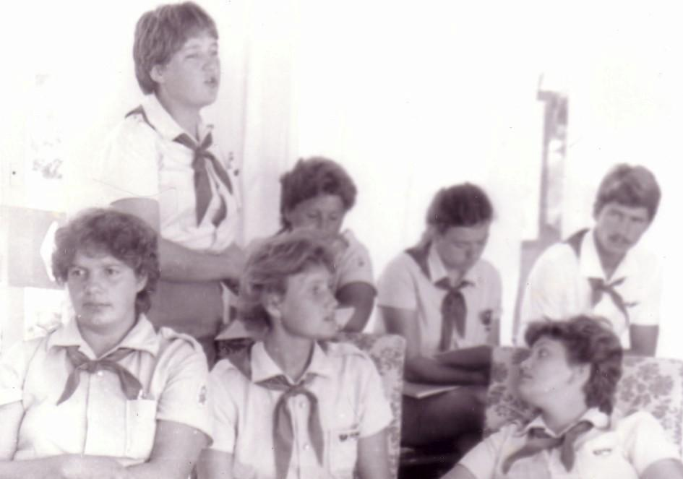Надежда Шабликова, Валерия Добрынина, Елена Апарина, Светлана Горцева, Елена Дубаева, Юрий Парашин, КТО
Комментарий: Фото:Надежда Шабликова, Валерия Добрынина, Елена Апарина, Светлана Горцева, Елена Дубаева, Юрий Парашин, КТО
Наименование папки: 7

Фото:Наталья Войнова, Константин Масюлис, Юрий Морозов, Роза Манова, Галина Лысикова, Татьяна Голтвина, Алина Рязанова.
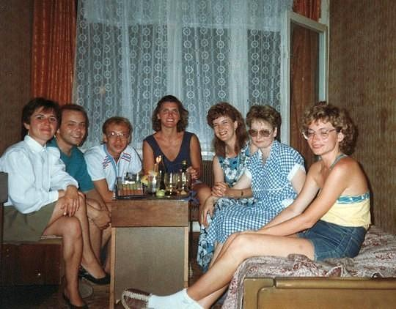Наталья Войнова, Константин Масюлис, Юрий Морозов, Роза Манова, Галина Лысикова, Татьяна Голтвина, Алина Рязанова.
Комментарий: Фото:Наталья Войнова, Константин Масюлис, Юрий Морозов, Роза Манова, Галина Лысикова, Татьяна Голтвина, Алина Рязанова.
Наименование папки: 7

Фото:Наталья Воронкова, Галина Платонова, Валентин Игнатович, Наталья Леонтьева, Галина Дюпина, Михаил Морозов, Надежда Денисюк
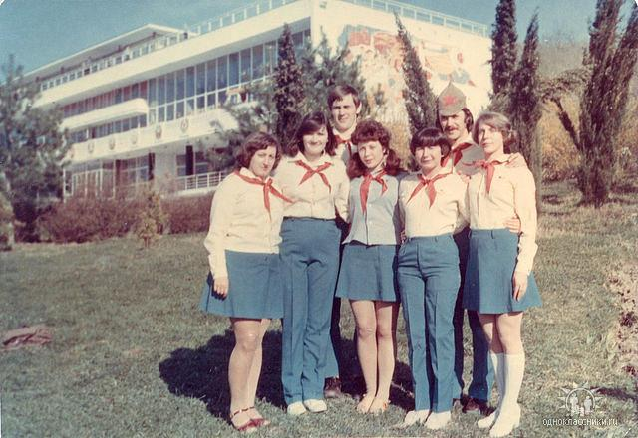Наталья Воронкова, Галина Платонова, Валентин Игнатович, Наталья Леонтьева, Галина Дюпина, Михаил Морозов, Надежда Денисюк
Комментарий: Фото:Наталья Воронкова, Галина Платонова, Валентин Игнатович, Наталья Леонтьева, Галина Дюпина, Михаил Морозов, Надежда Денисюк
Наименование папки: 7

Фото:Наталья Клименко, КТО, Ольга Фомина, КТО, Татьяна Тимофеева, КТО, КТО
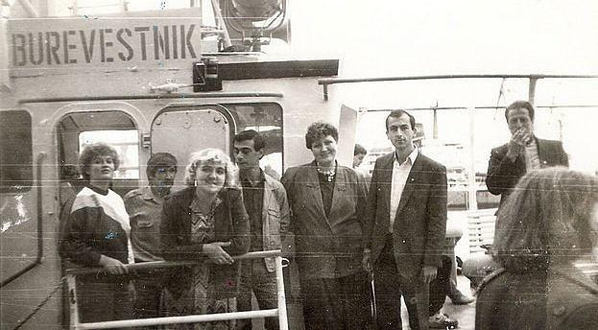Наталья Клименко, КТО, Ольга Фомина, КТО, Татьяна Тимофеева, КТО, КТО
Комментарий: Фото:Наталья Клименко, КТО, Ольга Фомина, КТО, Татьяна Тимофеева, КТО, КТО
Наименование папки: 7

Фото:Николай Замковой, Ирина Нерсесян, Людмила Матвеичева, Любовь Храпова, КТО, Белла Аббасова, Людмила Бровкина.
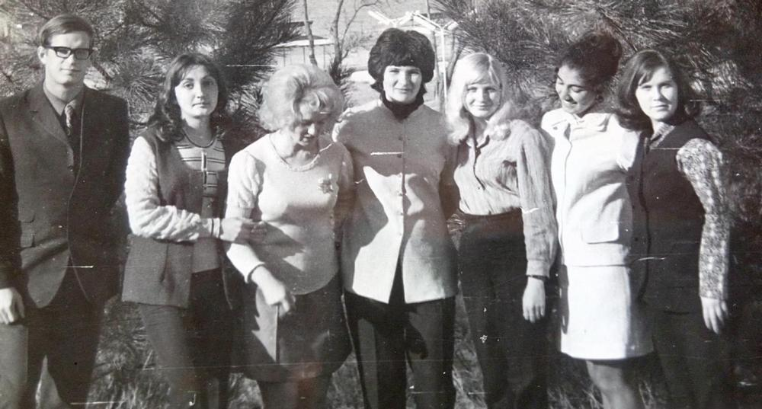Николай Замковой, Ирина Нерсесян, Людмила Матвеичева, Любовь Храпова, КТО, Белла Аббасова, Людмила Бровкина.
Комментарий: Фото:Николай Замковой, Ирина Нерсесян, Людмила Матвеичева, Любовь Храпова, КТО, Белла Аббасова, Людмила Бровкина.
Наименование папки: 7

Фото:Ольга Ломако, Борис Першуткин, Анна Козина, Валентин Иванович Васильев, Татьяна Ивличева, Виктор Ивличев, Владимир Солдатов.1976 г.
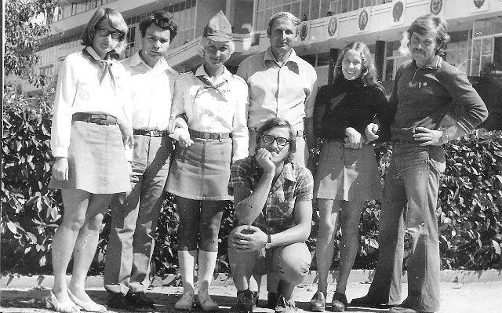Ольга Ломако, Борис Першуткин, Анна Козина, Валентин Иванович Васильев, Татьяна Ивличева, Виктор Ивличев, Владимир Солдатов.1976 г.
Комментарий: Фото:Ольга Ломако, Борис Першуткин, Анна Козина, Валентин Иванович Васильев, Татьяна Ивличева, Виктор Ивличев, Владимир Солдатов.1976 г.
Наименование папки: 7

Фото:Ольга Шевердина, Елена Киселёва , Валерия Марковская, Юлия Селезнева, Сергей Козлов, Вячеслав Еремочкин, Игорь Глухов.
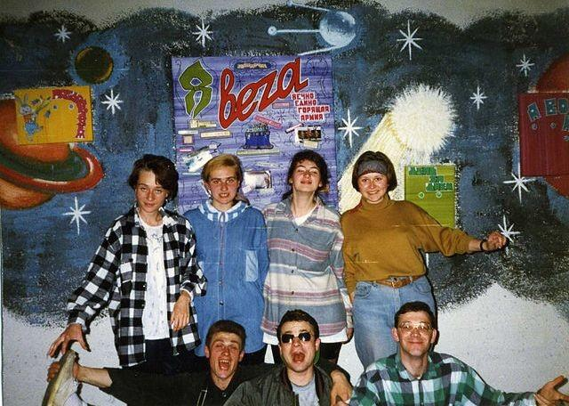Ольга Шевердина, Елена Киселёва , Валерия Марковская, Юлия Селезнева, Сергей Козлов, Вячеслав Еремочкин, Игорь Глухов.
Комментарий: Фото:Ольга Шевердина, Елена Киселёва , Валерия Марковская, Юлия Селезнева, Сергей Козлов, Вячеслав Еремочкин, Игорь Глухов.
Наименование папки: 7

Фото:Павел Михайлюта, Владимир Васильев, Николай Сопляков, КТО, КТО, КТО, Татьяна Ивличева
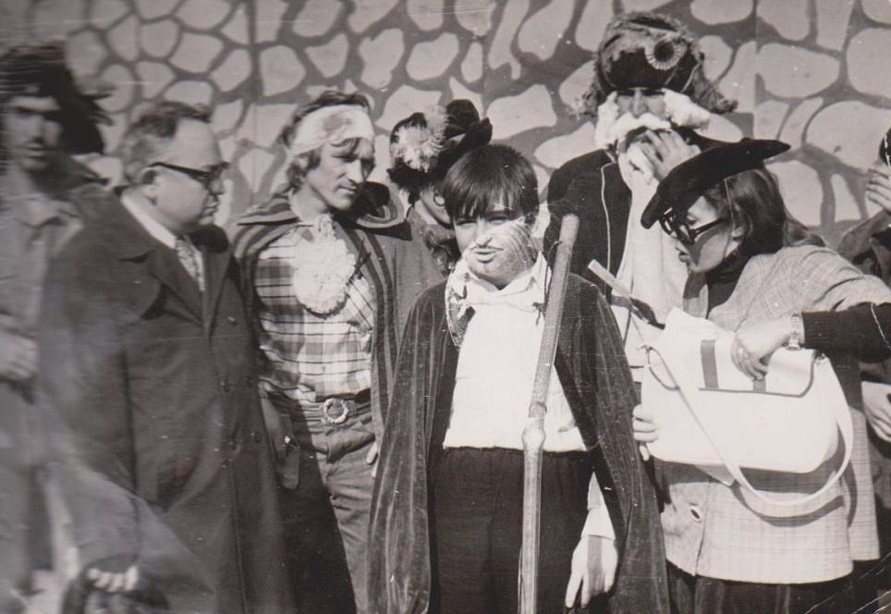Павел Михайлюта, Владимир Васильев, Николай Сопляков, КТО, КТО, КТО, Татьяна Ивличева
Комментарий: Фото:Павел Михайлюта, Владимир Васильев, Николай Сопляков, КТО, КТО, КТО, Татьяна Ивличева
Наименование папки: 7

Фото:Присел Тимур Хайрулин, Стоят Ирина Чеховская, Абакар Гамзаев, Гуля Рамазаева, Елена Амузина, Лера Мусакова, Зоя Панова 1985 г.
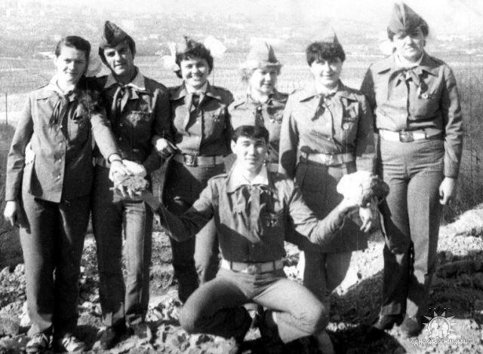Присел Тимур Хайрулин, Стоят Ирина Чеховская, Абакар Гамзаев, Гуля Рамазаева, Елена Амузина, Лера Мусакова, Зоя Панова 1985 г.
Комментарий: Фото:Присел Тимур Хайрулин, Стоят Ирина Чеховская, Абакар Гамзаев, Гуля Рамазаева, Елена Амузина, Лера Мусакова, Зоя Панова 1985 г.
Наименование папки: 7

Фото:Светлана Казанкина, Татьяна Таранцева, Бахыт Жанабаев, Юрий Харьковский, Неля Зайнуллина, Елена Сергеева, Вячеслав Беликов.
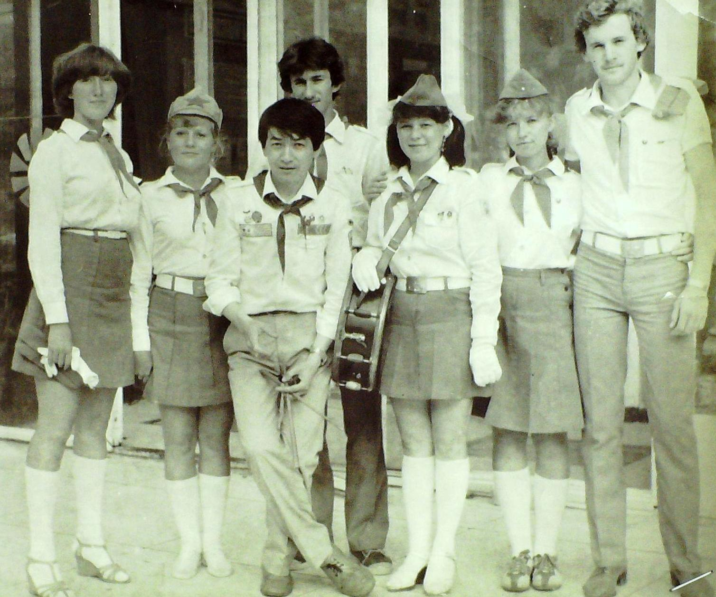Светлана Казанкина, Татьяна Таранцева, Бахыт Жанабаев, Юрий Харьковский, Неля Зайнуллина, Елена Сергеева, Вячеслав Беликов.
Комментарий: Фото:Светлана Казанкина, Татьяна Таранцева, Бахыт Жанабаев, Юрий Харьковский, Неля Зайнуллина, Елена Сергеева, Вячеслав Беликов.
Наименование папки: 7

Фото:Светлана Крицкая, Татьяна Звонцова, Юрий Морозов, Людмила Гусева, Вера Калинина, Игорь Глухов, Елена Бубела.1990 г.
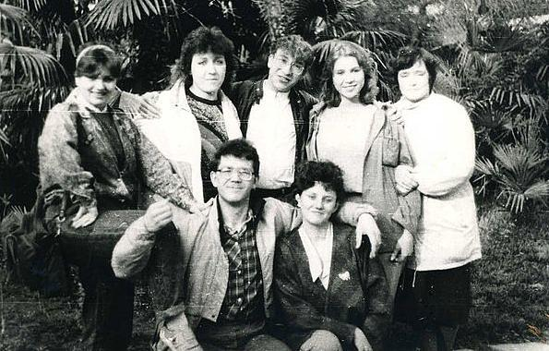Светлана Крицкая, Татьяна Звонцова, Юрий Морозов, Людмила Гусева, Вера Калинина, Игорь Глухов, Елена Бубела.1990 г.
Комментарий: Фото:Светлана Крицкая, Татьяна Звонцова, Юрий Морозов, Людмила Гусева, Вера Калинина, Игорь Глухов, Елена Бубела.1990 г.
Наименование папки: 7

Фото:Светлана Ляпухова, Татьяна Суслова, Антонина Негрова, Владимир Куликов. Ольга Пьянова, Елена Полетаева, Татьяна Ненилина
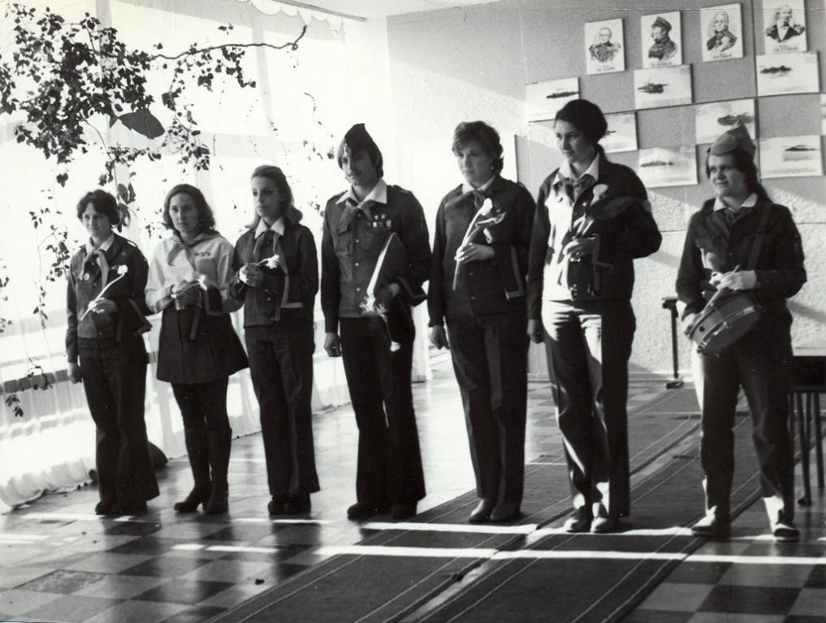Светлана Ляпухова, Татьяна Суслова, Антонина Негрова, Владимир Куликов. Ольга Пьянова, Елена Полетаева, Татьяна Ненилина
Комментарий: Фото:Светлана Ляпухова, Татьяна Суслова, Антонина Негрова, Владимир Куликов. Ольга Пьянова, Елена Полетаева, Татьяна Ненилина
Наименование папки: 7

Фото:Сергей Вострокнутов и...
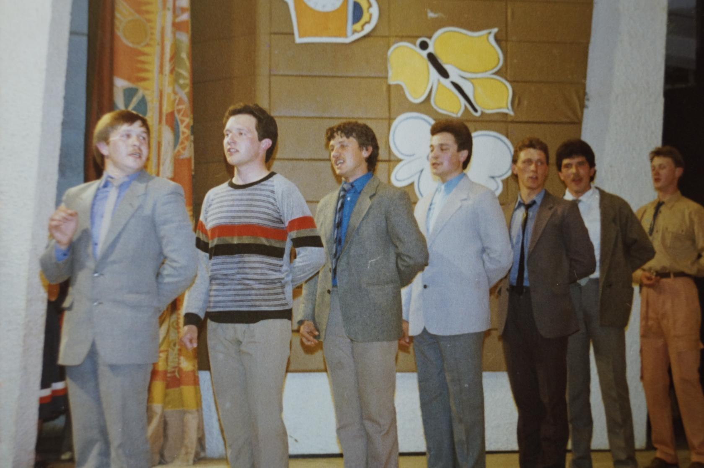Сергей Вострокнутов и...
Комментарий: Фото:Сергей Вострокнутов и…
Наименование папки: 7

Фото:Сергей Дебус, Елена Бондаренко, Александр Дорохов, Ирина Клочкова, Алексей Соловьёв, КТО, Андрей Иванов
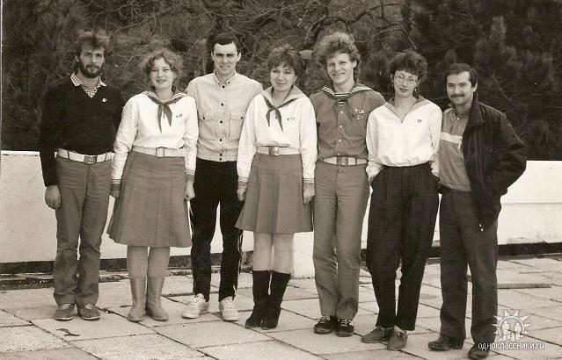Сергей Дебус, Елена Бондаренко, Александр Дорохов, Ирина Клочкова, Алексей Соловьёв, КТО, Андрей Иванов
Комментарий: Фото:Сергей Дебус, Елена Бондаренко, Александр Дорохов, Ирина Клочкова, Алексей Соловьёв, КТО, Андрей Иванов
Наименование папки: 7

Фото:Сергей Евсин, КТО, КТО, Любовь Арсеньева, КТО, КТО, КТО
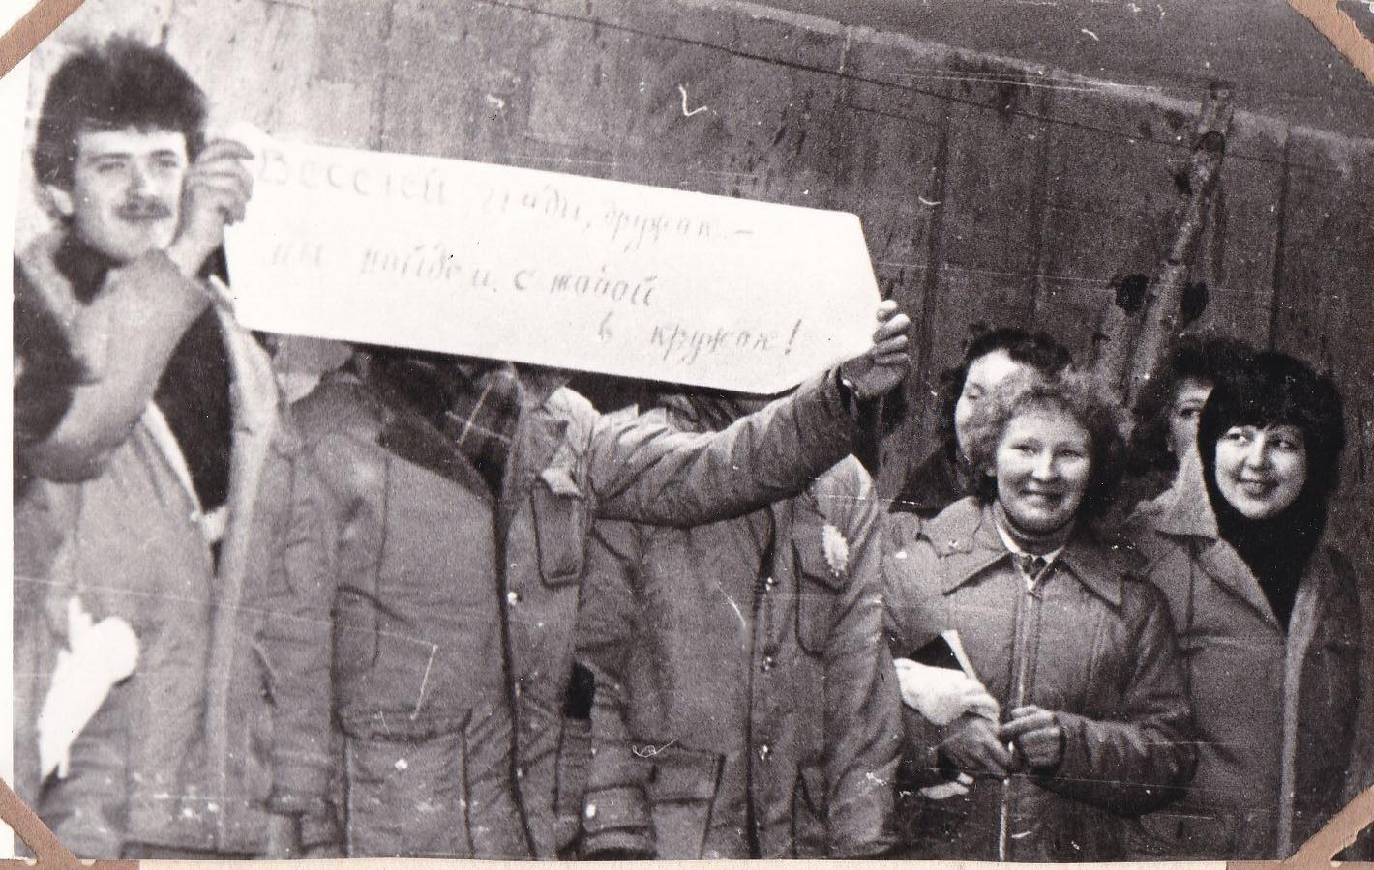Сергей Евсин, КТО, КТО, Любовь Арсеньева, КТО, КТО, КТО
Комментарий: Фото:Сергей Евсин, КТО, КТО, Любовь Арсеньева, КТО, КТО, КТО
Наименование папки: 7

Фото:Сергей Евсин, Николай Хохлов, Ольга Дудко, Наталья Кравчук, КТО, Елена Семенова, Александр Поварницин
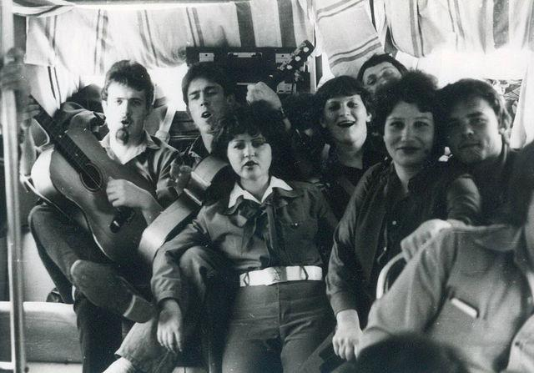Сергей Евсин, Николай Хохлов, Ольга Дудко, Наталья Кравчук, КТО, Елена Семенова, Александр Поварницин
Комментарий: Фото:Сергей Евсин, Николай Хохлов, Ольга Дудко, Наталья Кравчук, КТО, Елена Семенова, Александр Поварницин
Наименование папки: 7

Фото:Сергей Курносов, КТО, Наталья Ермишина (Конокотина), Юрий Майстровский, Лариса Бучнева, КТО, КТО
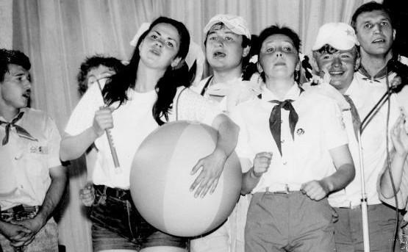Сергей Курносов, КТО, Наталья Ермишина (Конокотина), Юрий Майстровский, Лариса Бучнева, КТО, КТО
Комментарий: Фото:Сергей Курносов, КТО, Наталья Ермишина (Конокотина), Юрий Майстровский, Лариса Бучнева, КТО, КТО
Наименование папки: 7

Фото:Сергей Носков, Светлана Цветкова, Лариса Пухова, Светлана Иванова, Виктор Тромбач, КТО, Лариса Черникова
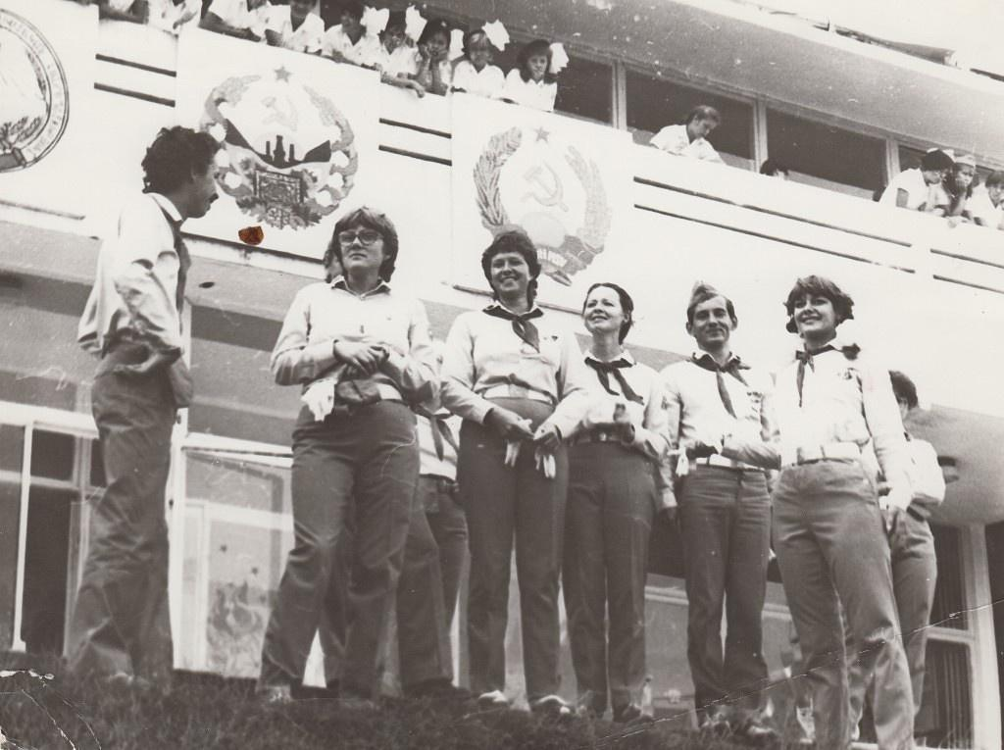Сергей Носков, Светлана Цветкова, Лариса Пухова, Светлана Иванова, Виктор Тромбач, КТО, Лариса Черникова
Комментарий: Фото:Сергей Носков, Светлана Цветкова, Лариса Пухова, Светлана Иванова, Виктор Тромбач, КТО, Лариса Черникова
Наименование папки: 7

Фото:Стоят Светлана Светлова, Ольга Клюева, Лариса Черноусова, Валентина Дембовская и Татьяна Голтвина. Сидят Светлана Трегубова и Василий Ципелёв. май 1983 г., Родник
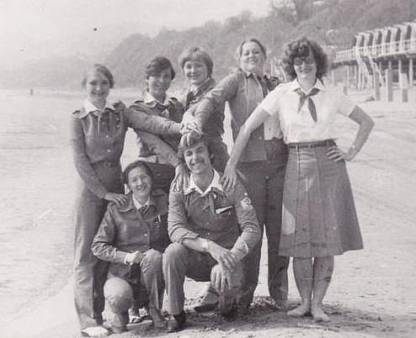Стоят Светлана Светлова, Ольга Клюева, Лариса Черноусова, Валентина Дембовская и Татьяна Голтвина. Сидят Светлана Трегубова и Василий Ципелёв. май 1983 г., Родник
Комментарий: Фото:Стоят Светлана Светлова, Ольга Клюева, Лариса Черноусова, Валентина Дембовская и Татьяна Голтвина. Сидят Светлана Трегубова и Василий Ципелёв. май 1983 г., Родник
Наименование папки: 7

Фото:Татьяна Плетнева (Калямагина), Галина Казакова, Александр Борщук, Наталья Чемоданова, Татьяна Ведмедовская, Светлана Иванова, Светлана Цветкова
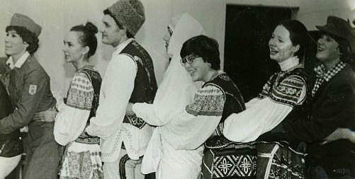Татьяна Плетнева (Калямагина), Галина Казакова, Александр Борщук, Наталья Чемоданова, Татьяна Ведмедовская, Светлана Иванова, Светлана Цветкова
Комментарий: Фото:Татьяна Плетнева (Калямагина), Галина Казакова, Александр Борщук, Наталья Чемоданова, Татьяна Ведмедовская, Светлана Иванова, Светлана Цветкова
Наименование папки: 7

Фото:Юрий Козликин, Борис Ваганов, Валентина Радченко, С.П.Савченко, Людмила Иванникова, КТО, КТО
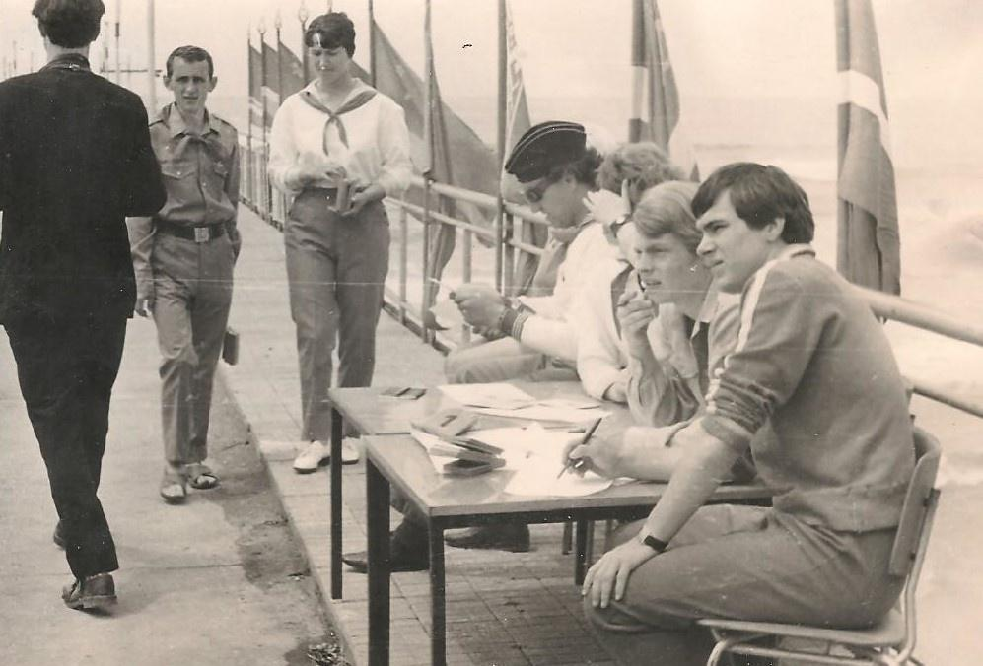Юрий Козликин, Борис Ваганов, Валентина Радченко, С.П.Савченко, Людмила Иванникова, КТО, КТО
Комментарий: Фото:Юрий Козликин, Борис Ваганов, Валентина Радченко, С.П.Савченко, Людмила Иванникова, КТО, КТО
Наименование папки: 7

